**海运跟踪查询系统设计文档**

# 引言

## 编写目的

本说明书的编写目的在于研究系统的开发途径和应用方法，主要是为了对系统进行使用和维护。

该需求充分利用国家交通运输物流公共信息平台提供的海运信息，为用户提供动态船舶查询、集装箱状态查询、通关状态查询及船舶AIS查询等查询功能及订阅推送功能。

## 背景

伴随着互联网信息技术的发展以及软件行业的迅速崛起，人们进入信息时代，在大量的信息中获取有价值的信息，这也是目前一直困扰我们的，如何将自己感兴趣或者喜欢的想要的信息，通过系统来获取，尤其是针对物流信息平台，这也是一股热潮。海运跟踪查询系统渐渐被大量物流企业以及外运公司采用，用来改善物流跟踪查询的效率，从而实现物流信息管理的信息化以及共享化，为企业物流查询平台提供了便利性，以及高效性，也给用户带来了极大的便利性和实时性，符合了目前“互联网＋”的思想。通过该系统平台，可以有效的获取相应的查询信息，并且实时追踪海运信息，主要是通过手机微信端的订阅与推送功能。

# 软件概述

## 目标

本系统的建设目标是实现国家平台海港物流运单的一站式跟踪查询服务，主要建设目标包括：

1. 系统将与国家交通物流公共信息服务平台数据中心进行对接，实现物流数据的全程共享。
2. 灵活查询方式，系统提供基于手机微信端直接查询方式。
3. 系统提供包括动态船舶、集装箱状态、通关状态、船舶AIS定位等一站式查询服务，有效提升客户查询物流信息的效率。
4. 系统采用ssm框架，HTML5等最新的web开发技术，将有效提升用户的体验。

## 功能

动态船舶查询

用户输入船号/IMO编号/呼号/航次，查询动态船舶相关信息。

集装箱状态查询

用户输入集装箱号/提单号，查询集装箱状态相关信息。

通关状态查询

用户输入提单号/通关单号，查询通关状态相关信息。

船舶AIS定位

用户输入IMO编号/MMIS号，查询船舶AIS定位及相关信息。

用户订阅

用户在结果页面订阅相关查询状态，当状态有变更时系统会自动推送新的查询结果给该用户。

日志记录

系统记录每个用户每次查询的条件，用于之后进行数据分析。

## 功能需求分析

### 用例图：

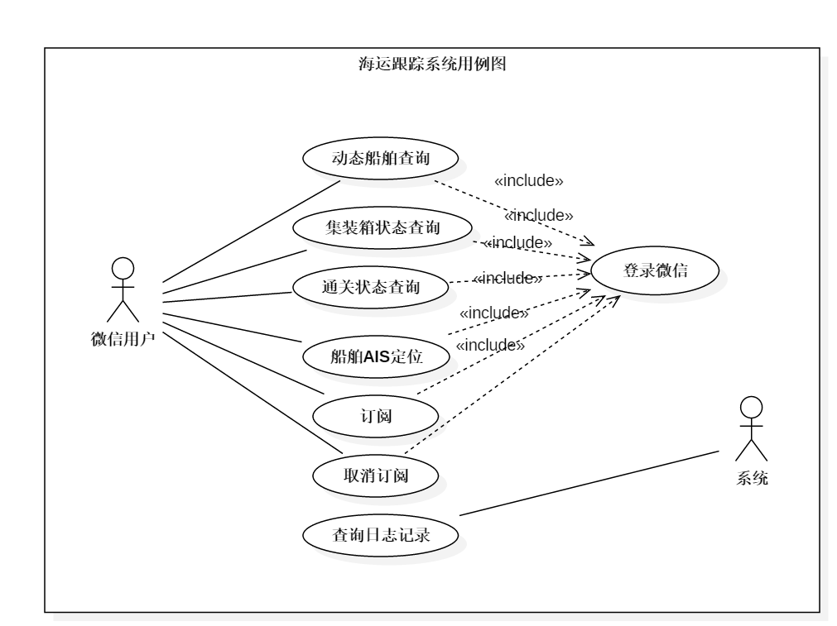

### 动态船舶查询

**用例规约：**

|  |  |
| --- | --- |
| 用例名称: | 动态船舶查询 |
| 用例ID： | 001 |
| 角色： | 微信用户 |
| 涉众利益 | —**客户**：希望查询到准确全面的动态船舶信息； |
| 用例说明： | 该用例针对一般微信用户进行设计； |
| 前置条件： | 1）用户从微信进入进行查询操作；  2）系统各组件运行以及网络不存在突发情况； |
| 后置条件： | 无 |
| 基本事件流： | Step1:用户点击服务号中“动态船舶查询”，进入查询页面  Step2:用户输入查询条件，点击“查询”  Step3:系统将查询结果返回给用户；  Step4:用例终止； |
| 替代事件流： | 无 |
| 异常事件流： | 无 |
| 字段列表： | 无 |
| 业务规则： | 需要给客户展现相关的动态船舶查询结果 |
| 非功能性需求： | 需要考虑并发； |
| 其他： | 无 |

### 集装箱状态查询

**用例规约：**

|  |  |
| --- | --- |
| 用例名称: | 集装箱状态查询 |
| 用例ID： | 002 |
| 角色： | 微信用户 |
| 涉众利益 | —**客户**：希望查询到准确全面的集装箱状态信息； |
| 用例说明： | 该用例针对一般微信用户进行设计； |
| 前置条件： | 1）用户从微信进入进行查询操作；  2）系统各组件运行以及网络不存在突发情况； |
| 后置条件： | 无 |
| 基本事件流： | Step1:用户点击服务号中“集装箱状态查询”，进入查询页面  Step2:用户输入查询条件，点击“查询”  Step3:系统将查询结果返回给用户；  Step4:用例终止； |
| 替代事件流： | 无 |
| 异常事件流： | 无 |
| 字段列表： | 无 |
| 业务规则： | 需要给客户展现相关的集装箱状态查询结果 |
| 非功能性需求： | 需要考虑并发； |
| 其他： | 无 |

### 通关状态查询

**用例规约：**

|  |  |
| --- | --- |
| 用例名称: | 通关状态查询 |
| 用例ID： | 003 |
| 角色： | 微信用户 |
| 涉众利益 | —**客户**：希望查询到准确全面的集装箱状态信息； |
| 用例说明： | 该用例针对一般微信用户进行设计； |
| 前置条件： | 1）用户从微信进入进行查询操作；  2）系统各组件运行以及网络不存在突发情况； |
| 后置条件： | 无 |
| 基本事件流： | Step1:用户点击服务号中“通关状态查询”，进入查询页面  Step2:用户输入查询条件，点击“查询”  Step3:系统将查询结果返回给用户；  Step4:用例终止； |
| 替代事件流： | 无 |
| 异常事件流： | 无 |
| 字段列表： | 无 |
| 业务规则： | 需要给客户展现相关的通关状态查询结果 |
| 非功能性需求： | 需要考虑并发； |
| 其他： | 无 |

### 船舶AIS定位

**用例规约：**

|  |  |
| --- | --- |
| 用例名称: | 船舶AIS定位 |
| 用例ID： | 004 |
| 角色： | 微信用户 |
| 涉众利益 | —**客户**：希望查询到准确船舶AIS定位信息及相关船舶信息； |
| 用例说明： | 该用例针对一般微信用户进行设计； |
| 前置条件： | 1）用户从微信进入进行查询操作；  2）系统各组件运行以及网络不存在突发情况； |
| 后置条件： | 无 |
| 基本事件流： | Step1:用户点击服务号中“船舶AIS定位”，进入查询页面  Step2:用户输入查询条件，点击“查询”  Step3:系统将查询结果返回给用户；  Step4:用例终止； |
| 替代事件流： | 无 |
| 异常事件流： | 无 |
| 字段列表： | 无 |
| 业务规则： | 需要给客户展现船舶AIS定位及相关信息 |
| 非功能性需求： | 需要考虑并发； |
| 其他： | 无 |

### 订阅/取消订阅

**用例规约：**

|  |  |
| --- | --- |
| 用例名称: | 订阅/取消订阅 |
| 用例ID： | 005 |
| 角色： | 微信用户 |
| 涉众利益 | —**客户**：订阅相关的查询状态 |
| 用例说明： | 该用例针对一般微信用户进行设计； |
| 前置条件： | 1）用户从微信进入查询结果页面；  2）系统各组件运行以及网络不存在突发情况； |
| 后置条件： | 无 |
| 基本事件流： | Step1:用户在结果页面中点击“订阅/取消订阅”按钮  Step4:用例终止； |
| 替代事件流： | 无 |
| 异常事件流： | 无 |
| 字段列表： | 无 |
| 业务规则： | 需要为用户订阅该状态，以便在状态发生改变时通知用户 |
| 非功能性需求： | 需要考虑并发； |
| 其他： | 无 |

### 查询日志记录

**用例规约：**

|  |  |
| --- | --- |
| 用例名称: | 查询日志记录 |
| 用例ID： | 006 |
| 角色： | 微信用户 |
| 涉众利益 | —系统：希望用户查询记录准确地被记录； |
| 用例说明： | 该用例针对系统进行设计； |
| 前置条件： | 1）系统各组件运行以及网络不存在突发情况； |
| 后置条件： | 无 |
| 基本事件流： | Step1:用户点击服务号中“集装箱状态查询”，进入查询页面  Step2:用户输入查询条件，点击“查询”  Step3:系统将查询结果返回给用户；  Step4:用例终止； |
| 替代事件流： | 无 |
| 异常事件流： | 无 |
| 字段列表： | 无 |
| 业务规则： | 需要给客户展现相关的集装箱状态查询结果 |
| 非功能性需求： | 需要考虑并发； |
| 其他： | 无 |

## 非功能需求

### 动态船舶查询界面

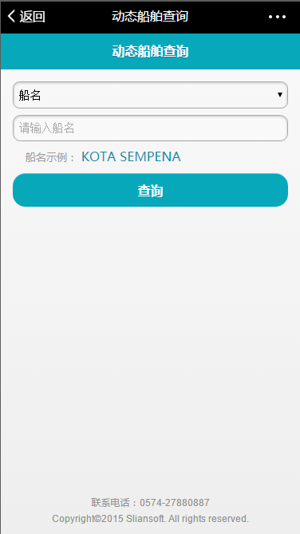 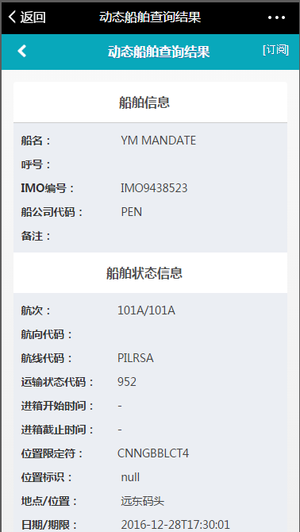

### 集装箱状态查询界面

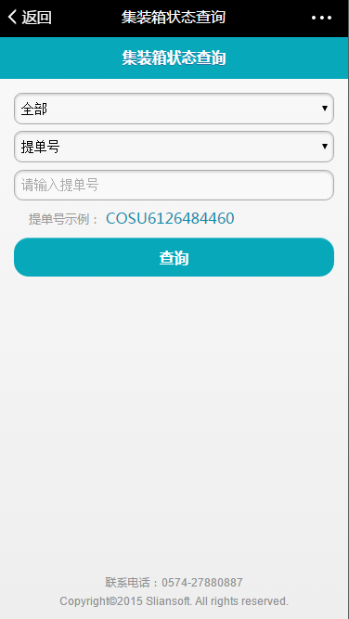 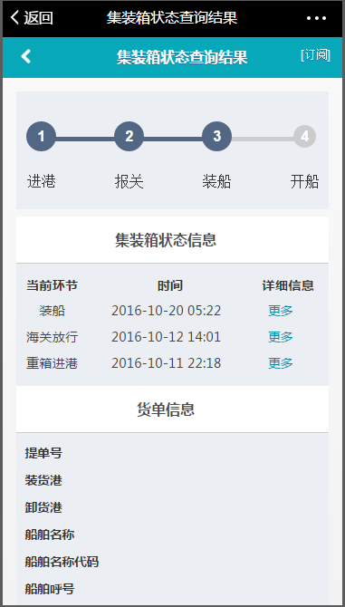

### 通关状态查询界面

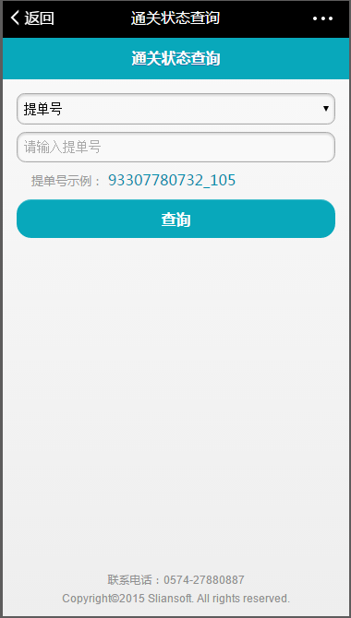 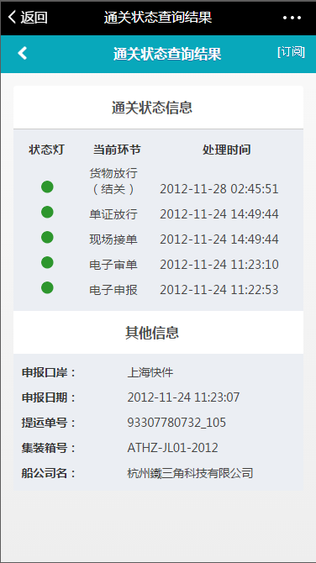

### 船舶AIS定位界面

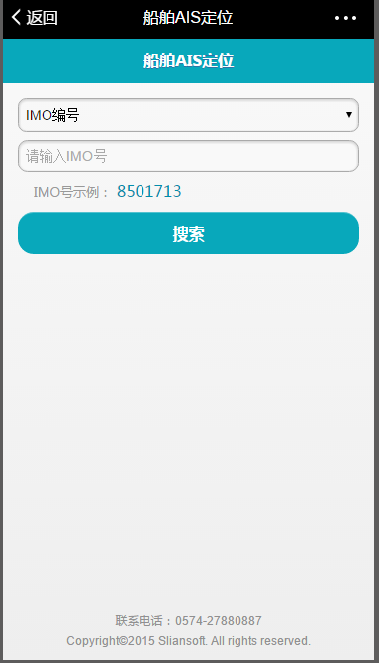 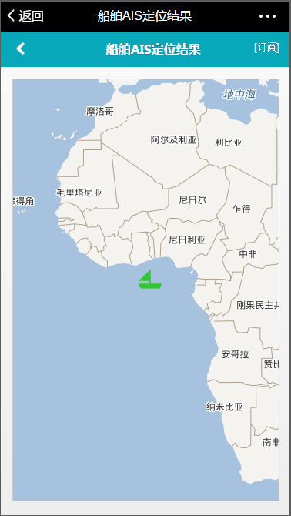

# 系统设计

## 系统整体架构

采用MVC(Model,View,Controller)的SpringMVC和Mybatis应用框架实现。



### SpringMVC框架

Spring Web MVC是一种基于Java的实现了Web MVC设计模式的请求驱动类型的轻量级Web框架，即使用了MVC架构模式的思想，将web层进行职责解耦，基于请求驱动指的就是使用请求-响应模型，框架的目的就是帮助我们简化开发，Spring Web MVC也是要简化我们日常Web开发的。另外还有一种基于组件的、事件驱动的Web框架在此就不介绍了，如Tapestry、JSF等。

Spring Web MVC也是服务到工作者模式的实现，但进行可优化。前端控制器是DispatcherServlet；应用控制器其实拆为处理器映射器(Handler Mapping)进行处理器管理和视图解析器(View Resolver)进行视图管理；页面控制器/动作/处理器为Controller接口（仅包含ModelAndView handleRequest(request, response) 方法）的实现（也可以是任何的POJO类）；支持本地化（Locale）解析、主题（Theme）解析及文件上传等；提供了非常灵活的数据验证、格式化和数据绑定机制；提供了强大的约定大于配置（惯例优先原则）的契约式编程支持。

SpringMVC原理图如下：

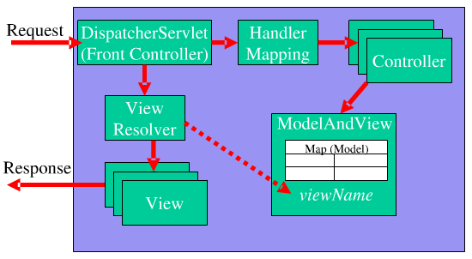

### Spring框架

Spring框架是由于软件开发的复杂性而创建的。Spring使用的是基本的JavaBean来完成以前只可能由EJB完成的事情。然而，Spring的用途不仅仅限于服务器端的开发。从简单性、可测试性和松耦合性的角度而言，绝大部分Java应用都可以从Spring中受益。

* 目的：解决企业应用开发的复杂性；
* 功能：使用基本的JavaBean代替EJB，并提供了更多的企业应用功能；
* 范围：任何Java应用；

Spring是一个轻量级控制反转(IoC)和面向切面(AOP)的容器框架。

Spring框架原理图如下所示：

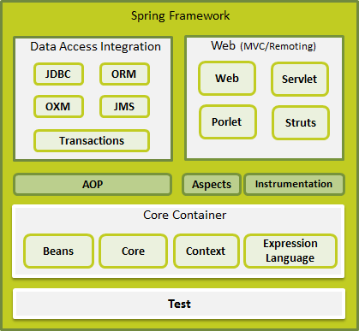

### SpringSecurity框架

Spring Security是一个能够为基于Spring的企业应用系统提供声明式的安全访问控制解决方案的安全框架。它提供了一组可以在Spring应用上下文中配置的Bean，充分利用了Spring IoC，DI（控制反转Inversion of Control ,DI:Depende

-ncy Injection依赖注入）和AOP（面向切面编程）功能，为应用系统提供声明式的安全访问控制功能，减少了为企业系统安全控制编写大量重复代码的工作。

Spring Security对Web安全性的支持大量地依赖于Servlet过滤器。这些过滤器拦截进入请求，并且在应用程序处理该请求之前进行某些安全处理。 Spring Security提供有若干个过滤器，它们能够拦截Servlet请求，并将这些请求转给认证和访问决策管理器处理，从而增强安全性。根据自己的需要，可以使用表7.4中所列的几个过滤器来保护自己的应用程序。

如果使用过Servlet过滤器，那么知道要让它们生效，就必须在Web应用程序的web.xml文件中使用<filter> 和<filter-mapping>元素配置它们。虽然这样做能起作用，但是它并不适用于使用依赖注入进行的配置。

FilterToBeanProxy是一个特殊的Servlet过滤器，它本身做的工作并不多，而是将自己的工作委托给Spring应用程序上下文 中的一个Bean来完成。被委托的Bean几乎和其他的Servlet过滤器一样，实现javax.servlet.Filter接 口，但它是在Spring配置文件而不是web.xml文件中配置的。

实际上，FilterToBeanProxy代理给的那个Bean可以是javax.servlet.Filte

-r的任意实现。这可以是 Spring Security的任何一个过滤器，或者它可以是自己创建的一个过滤器。但是正如本书已经提到的那样，Spring Security要求至少配置四个而且可能一打或者更多的过滤器。

SpringSecurity框架原理图如下所示：

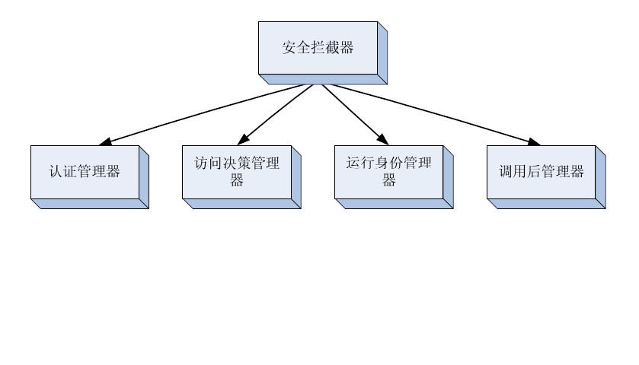

### Mybatis框架

MyBatis 是支持普通 SQL查询，[存储过程](http://baike.baidu.com/view/68525.htm" \t "_blank)和高级映射的优秀[持久层](http://baike.baidu.com/view/198047.htm" \t "_blank)框架。MyBatis 消除了几乎所有的[JDBC](http://baike.baidu.com/view/25611.htm" \t "_blank)代码和参数的手工设置以及[结果集](http://baike.baidu.com/view/691831.htm" \t "_blank)的检索。MyBatis 使用简单的 XML或注解用于配置和原始映射，将接口和 Java 的POJOs（Plain Old Java Objects，普通的 Java对象）映射成数据库中的记录。

每个MyBatis应用程序主要都是使用Sql[Session](http://baike.baidu.com/view/25258.htm" \t "_blank)Factory实例的，一个SqlSessionFactory实例可以通过SqlSessionFactoryBuilder获得。SqlSessionFactoryBuilder可以从一个xml配置文件或者一个预定义的配置类的实例获得。

用xml文件构建SqlSessionFactory实例是非常简单的事情。推荐在这个配置中使用类路径资源（classpath resource)，但你可以使用任何Reader实例，包括用文件路径或file://开头的url创建的实例。MyBatis有一个实用类----Resources，它有很多方法，可以方便地从类路径及其它位置加载资源。

Mybatis框架原理图如下所示：

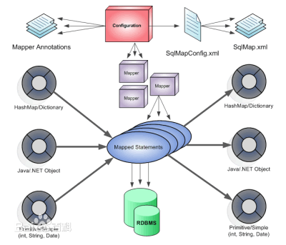

### 类设计

动态船舶、集装箱状态、通关状态、船舶AIS定位类设计：

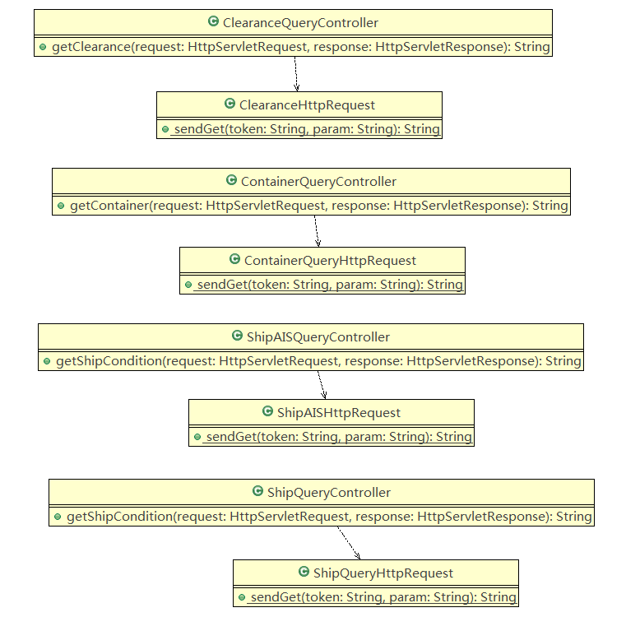

用户订阅类图：

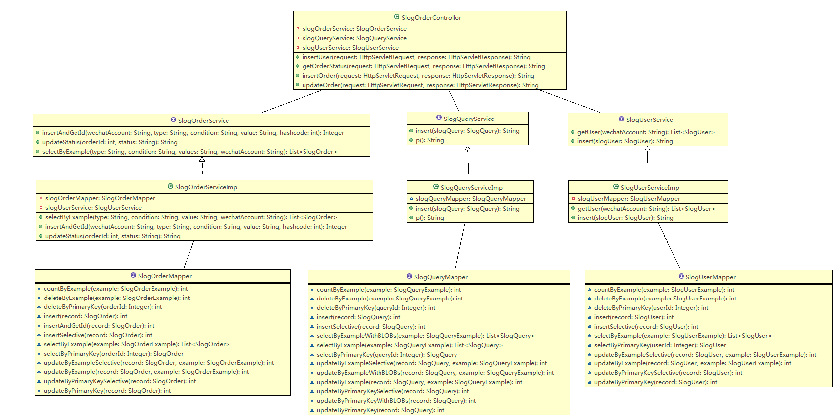

记录查询日志类图：

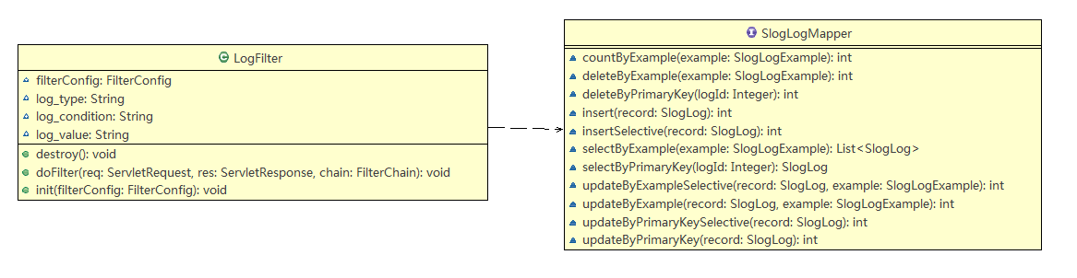

## 系统数据库设计

### 系统ER图



# 运行说明

## 运行表

|  |  |
| --- | --- |
| 操作 | 描述 |
| 动态船舶查询 | 供用户进行动态船舶相关信息查询 |
| 集装箱状态查询 | 供用户进行集装箱状态相关信息查询 |
| 通关状态查询 | 供用户进行通关状态相关信息查询 |
| 船舶AIS定位 | 供用户进行船舶AIS定位查询 |
| 用户订阅 | 用户可订阅相关查询，系统定时给予推送 |
| 日志记录 | 系统记录用户查询记录 |

## 运行步骤

1. 进入海运物流服务号
2. 点击一级菜单中“服务体验”，即可体验四种海运查询功能了
3. 1动态船舶查询：
4. 选择输入船名/IMO编号/呼号/航次，点击“查询”
5. 可在查询页面中查看相关信息

3.2通关状态查询：

1）选择输入提单号/报关单号，点击“查询”

2）可在查询页面中查看相关信息

3.3通关状态查询：

1）选择输入提单号/报关单号，点击“查询”

2）可在查询页面中查看相关信息

3.4通关状态查询：

1）选择输入提单号/报关单号，点击“查询”

2）可在查询页面中查看相关信息

4.订阅/取消订阅：在结果页面中点击“订阅”或“取消订阅”

# 用户操作举例

## 动态船舶查询



图5-1 动态船舶查询界面

选择查询类型并填入查询条件后，即可查询。



图5-2 动态船舶查询结果界面

## 集装箱状态查询



图5-3 集装箱状态查询页面



图5-4 集装箱状态查询结果页面

## 通关状态查询



图5-5 通关状态查询页面



图5-6 通关状态查询结果页面

## 船舶AIS定位



图5-7 船舶AIS定位页面



图5-8 船舶AIS定位结果页面